التربية التحضيرية
2018/2019
الأستاذ / جعيجع المهدي
المذكرات
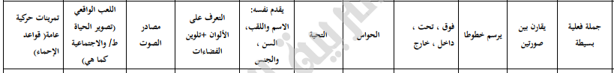

بسم الله الرحمن الرحيم
المستوى / السنة التحضيرية رقم المذكرة :......
النشاط / تعبير شفوي
الموضوع / الجملة الفعلية البسيطة.
الكفاءة القاعدية / القدرة على صياغة جمل فعلية بسيطة.
مؤشر الكفاءة / .يجيب عن الأسئلة / يستعمل الجملة الفعلية البسيطة.
الوسائل / المشاهد – السبورة – الصور – أثاث القسم وكل ماتراه المربية مناسبا .
إنجاز الحصة
المراحل | أهداف التعلم | أفعال التعليم /التعلم | السندات | التقويم
1/ وضعية الانطلاق  تنظيم الفضاء | إدخال الأطفال  في جو الدرس | يجلس الأطفال على الشكل الذي يسمح لهم برؤية مايعلق على السبورة .  ماذا تفعل قبل الأكل؟  (( أغسل./ أقول بسم الله ..............) | السبورة  * المربيـ(ة) | تشخيصي  إثارة الانتباه  الفضول  المشاركة
2/ مرحلة بناء التعلمات | يتحدث بتلقائية .  -- استعمال الأفعال في جمل بسيطة.  -- إبداء الرأي .  -- تنمية الرصيد اللغوي .  -- توظيف اللغة  استعمال جمل فعلية بسيطة. | الحصة الأولى  عرض الرسومات على السبورة ومطالبة الأطفال بالتعبير عنها ( تترك الحرية للطفل للتعبير بتلقائية)  يأكل / يمشط / يشوي / يشرب / يصفق/ يرسم . | الرسومات | تكويني  يشارك  يستنطق ما يوجد في الرسم.  يبدي الحماس.  .  يصوغ جملة فعلية بسيطة.  يحاور زميله للوصول إلى جملة فعلية بسيطة .
2/ مرحلة بناء التعلمات |  | الحصة الثانية  في هذه الحصة يلعب المربي دور الموجه بحيث يطرح سؤالا جوابه جملة فعلية . مثال :  مع من تلعب؟ ماذا تحب من الألوان؟  ماذا نفعل صباحا عند دخولنا المدرسة ؟  ( ننوّع في الأسئلة طيلة الحصة ) | * المناقشة
2/ مرحلة بناء التعلمات |  | الحصة الثالثة  نفس العمل السابق ولكن هذه التلميذ هو من يسأل زميله ويبقى دور المربي ثانوي ليس كما في الحصة الثانية .  مثال :  التلميذ الأول: أين تسكن ؟  التلميذ الثاني : أسكن في ........  التلميذ الأول :ماذا تشرب صباحا ؟  التلميذ الثاني: أشرب الحليب . | * الحوار  * المشاركة  *التنافس
2/ مرحلة بناء التعلمات |  | الحصة الرابعة  التعبير الحر  ماذا تفعل صباحا؟  التلميذ : أنهض في الصباح ، أغسل وجهي ، أشرب حليبي ، ألبس ملابسي ، أحمل محفظتي ، أذهب لمدرستي | المناقشة  المشاركة  السرد | يسرد عما يفعله صباحا قبل مجيئه للمدرسة.
3/ إعادة الاستثمار | -- صياغة جمل فعلية بسيطة . | الحصة الأخيرة  يتم في هذه الحصة مراجعة جميع ماقدم في الحصص الأربع مع التنويع إن أمكن ذلك . مع تشجيع التلاميذ على الإتيان بجمل فعلية أفضل وأحسن . | الإجابات الفردية | تحصيلي :  يتفاعل مع صياغة الجمل الفعلية.

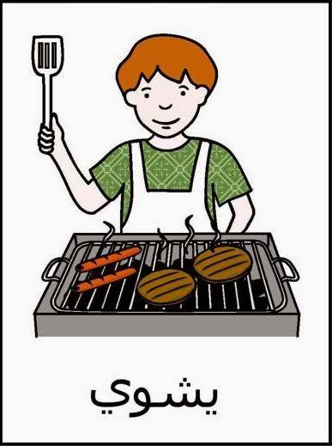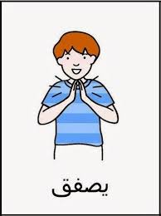

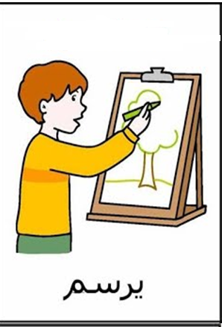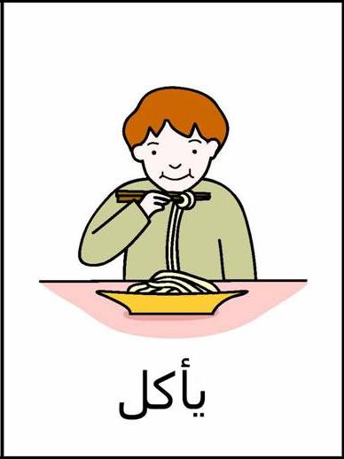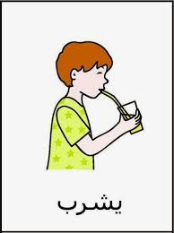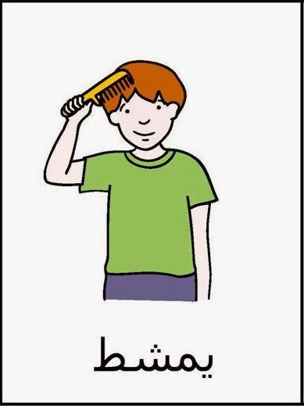

بسم الله الرحمن الرحيم
المستوى / السنة التحضيرية رقم المذكرة :......
النشاط / قراءة .
الموضوع / الأدوات المنزلية (أقارن بين صورتين)
الكفاءة القاعدية / القدرة على إقامة علاقة بين صورتين .
مؤشر الكفاءة / يسمي بعض الأدوات المنزلية.
الوسائل / الصور – السبورة – وكل مايراه المربي مناسبا .

سيرورة الحصة | وضعيات التعليم | وضعيات التعلم | التقويم
تنظيم الفضاء | التعليمة (1)  تهيئة التلاميذ وذلك وفق إجلاسهم جلسة مناسبة . واتخاذ المربي له مكانا مناسبا أيضا . | يجلس الأطفال الجلسة التي يراها المربي مناسبة . | ينظم الفضاء
بناء المعلومات | التعليمة (2)  يكشف المربي عن صور مجموعة أدوات منزلية ويطالب الأطفال بتسميتها . | عرض مجموعة أدوات منزلية:  يسمي الأطفال الأدوات المنزلية . | يسمي الأطفال الأدوات المنزلية .
بناء المعلومات | التعليمة (3)  يقوم المربي بالكشف عن الصور وقراءتها بتأن ثم مطالبة الأطفال بقراءتها . | الأطفال يسمون الصور  ( التركيز على النطق السليم للكلمات ) | يقرأ الأطفال الصور .(قراءة صورية)
بناء المعلومات | التعليمة (4)  يعلق المربي الصور على السبورة ويطالب الأطفال بتسميتها . | الأطفال يسمون الصور بعد التعرف عليها . | إقامة علاقة بين الصورة وصورة مشابهة لها .
استثمار المكتسبات | يطالب المربي أطفاله بالربط بين الصورة على اليمين والصورة التي تشبهها على اليسار . | يصل اسم كل أداة منزلية بصورتها  المشابهة لها . | يربط الصورة بالصورة المشابهة لها .
الصور

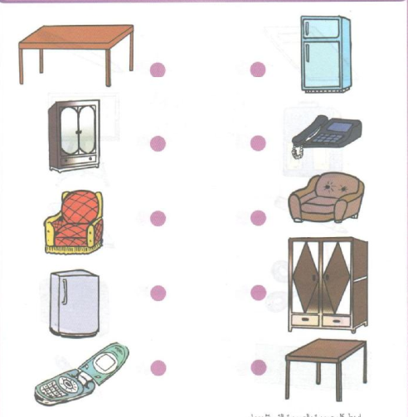

بسم الله الرحمن الرحيم
المستوى : السنة التحضيرية رقم المذكرة :......
النشاط: كتابة .
الموضوع : ارسم خطوطا . ص6
الكفاءة القاعدية : القدرة على رسم خطوط في اتجاه معين .
مؤشر الكفاءة: يسمي أنواع الخطوط.
الوسائل: دفتر النشاط / ألواح/ سبورة / أقلام ...................
إنجاز الحصة
سيرورة الحصة | وضعية التعليم | وضعية التعلم | التقويم
الانطلاق | يأخذ المربي وضعا مناسبا للأطفال .  رسم خطوط أفقية على اللوحة . | يجلس الأطفال بشكل يراه المربي مناسبا . | تشخيصي  تنظيم الفضاء
بناء التعلمات | يرسم المربي الصدار ، وكذا الخطوط الافقية الموجودة في دفتر النشاطات ص 6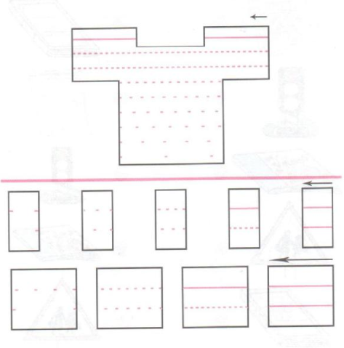  يدرب المعلم اطفاله على رسم الخطوط في الفضاء وعلى الطاولة وعلى اللوحة .  يدعوهم على الإتيان إلى السبورة واتباع رسم النقاط بأصابعهم . | - يرسم الأطفال خطوطا أفقية محاكاة في الفضاء وعلى الطاولة وعلى اللوحة .  - مراقبة الكتابة  - تصحيح الوضعيات  - مراقبة تصحيح طريقة الجلوس. | تكويني  - المحاكاة  - رسم الخطوط  - تصحيح الوضعيات  - طريق الجلوس
استثمار المكتسبات | ملاحظة الخطوط في دفتر النشاط .  رسم الخطوط جسب الاتجاه المحدد .  مساعدة المتعثرين . | يرسم خطوطا أفقية بطريقة سليمة وفي وضعية صحيحة . | ختامي  يربط بين النقاط في اتجاه محدد

المستوى / السنة التحضيرية رقم المذكرة :......
النشاط / رياضيات.
الموضوع / فوق / تحت
الكفاءة القاعدية / القدرة فوق تعيين شيء بالنسبة لشيء آخر .
مؤشر الكفاءة / يتعرف فوق مدلول كلمتي : فوق / تحت.
الوسائل / النموذج المرفق كوسيلة جماعية – النموذج المرفق كوسيلة فردية – دفتر النشاط – السبورة – أقلام .
إنجاز الحصة
سيرورة الحصة | أهداف التعلم | وضعيات التعلم وأنشطته | التقويم
الانطلاق | يتعرف فوق مدلولي كلمتي : فوق / تحت | يضع المربي بعض الأدوات المدرسية فوق المكتب وأخرى تحت الطاولة .  مطالبة التلاميذ بتسمية اللعب الموجودة فوق المكتب  وكذا تسمية اللعب الموجودة تحت الطاولة . | تشخيصي  استعمال المفردتين
بناء التعلمات | النشاطات  الشروع في العمل | يعلق المربي النموذج المكبر الذي حضره فوق السبورة ثم يوزع نماذج مصغرة على اطفاله .  التعليمة 1: حوطوا على القط الذي فوق الكرسي بالأحمر .  التعليمة 2 : حوطوا على القط الذي تحت الكرسي بالأزرق  الإجراءات : يحوط الأطفال القطين باللونين المناسبين .  - تصحيح جماعي فوق السبورة .  - تصحيح فردي فوق نماذج الأطفال . | تكويني  المناقشة  التمييز بين المفردتين  التقييم  استعمال المفردتين في وضعيات اخرى .
بناء التعلمات | الحوصلة  تنظيم التعلمات الجديدة وتصديقها | يتوصل الأطفال الى معرفة مدلول المفردتين :  خلق وضعيات أخرى لاستعمال المفردتين .  مثال :  أين نضع نضع الطعام ؟......................فوق المائدة .  أين ينام القط ؟......................تحت السرير
  فوق | تحت
استثمار  المكتسبات | النشاط الفردي  تعزيز وتدعيم المعارف السابقة | إجراء حوار بين المربي والأطفال حول الوضعية المقترحة في دفتر النشاط ص 4:  ماهذه ؟ ...............وماهذه ؟ ..................  وماهذه ؟................وهذه؟...................  دعوة الأطفال إلى التعبير  لونوا بالأزرق الغيمة التي تحت الطائرة .  لونوا بالأصفر الإوزة التي فوق الطائرة الورقية .  - الشروع في العمل الفردي .  - التصحيح الجماعي .  - التصحيح الفردي. | ختامي  عرض الحلول ومناقشتها  والتصديق عليها وإبداء الرأي .
النموذج

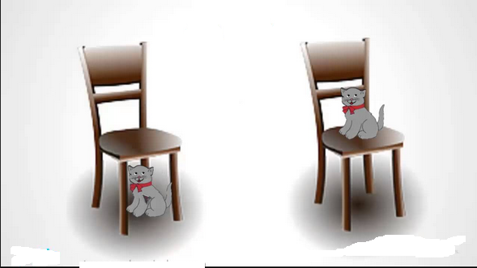

المستوى / السنة التحضيرية رقم المذكرة :......
النشاط / رياضيات.
الموضوع / داخل / خارج
الكفاءة القاعدية / القدرة على تعيين شيء بالنسبة لشيء آخر .
مؤشر الكفاءة / يتعرف على مدلول كلمتي : داخل / خارج.
الوسائل / النموذج المرفق كوسيلة جماعية – النموذج المرفق كوسيلة فردية – دفتر النشاط – السبورة – أقلام .
إنجاز الحصة
سيرورة الحصة | أهداف التعلم | وضعيات التعلم وأنشطته | التقويم
الانطلاق | يسترجع معلومات سابقة | يطالب المربي أطفاله برسم خط ، ثم يطلب منهم رسم قريصة تحته ، واخرى فوقه . | تشخيصي  استعمال المفردتين  فوق / تحت
بناء التعلمات | النشاطات  الشروع في العمل | النشاط الاول (لعبة في الساحة)  يرسم المربي خطا مغلقا ويجري الأطفال حوله .  التعليمة 1: . عند التصفير من يدخل داخل الخط هو الفائز . ومن يبق خارجه هو الخاسر .  الإجراءات : ـ يجري الأطفال وعندما يصفر المربي يدخلون داخل الخط .  تصحيح الأخطاء  النشاط الثاني (في القسم)  يعلق المربي النموذج المكبر الذي حضره على السبورة ثم يوزع نماذج مصغرة على اطفاله .  التعليمة 1: لونوا الدب الذي داخل السلة بالأحمر .  التعليمة 2 : لونوا الدب الذي خارج السلة بالأخضر .  الإجراءات : يلون الأطفال الكرتين باللونين المناسبين .  - تصحيح جماعي على السبورة .  - تصحيح فردي . | تكويني  المناقشة  التمييز بين المفردتين  داخل / خارج  التقييم  استعمال المفردتين في وضعيات اخرى .
بناء التعلمات | الحوصلة  تنظيم التعلمات الجديدة وتصديقها | يتوصل الأطفال الى معرفة مدلول المفردتين :  خلق وضعيات أخرى لاستعمال المفردتين .  مثال :  أين هي أدواتك ؟......................داخل المحفظة .  أين هو زميلك ؟......................خارج القسم .
  داخل | خارج
استثمار  المكتسبات | النشاط الفردي  تعزيز وتدعيم المعارف السابقة | إجراء حوار بين المربي والأطفال حول الوضعية المقترحة في دفتر النشاط ص 5:  دعوة الأطفال إلى التعبير علن المشاهد الثلاثة.  التعليمة 1 :  1/ لونوا بالأزرق اللعب التي داخل الصندوق .  2/ لونوا بالأحمر اللعب التي خارج الصندوق .  التعليمة 2 : أكمل التلوين حسب النموذج .  - الشروع في العمل الفردي .  - التصحيح الجماعي .  - التصحيح الفردي. | ختامي  عرض الحلول ومناقشتها  والتصديق عليها وإبداء الرأي .
النموذج

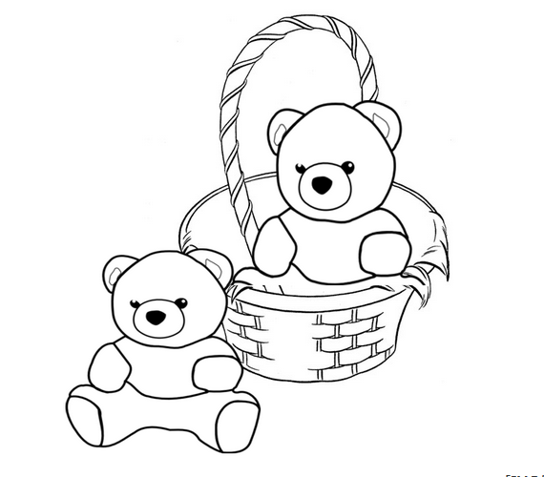

الفئة المستهدفة : التحضيري رقم المذكرة : ......
النــــشاط : تربية إسلامية .
الموضوع : التحية
الكفاءة القاعدية : القدرة على استظهار الآية بعد حفظها استظهارا صحيحا واستعمالها عند الحاجة .
مؤشر الكفاءة : يستظهر الآية استظهارا صحيحا عند الحاجة .
الوســــــــــائــــل : المصحف الشريف / شريط/مسجل /سبورة ...الخ
سيرالوضعية | وضعية التعليم // التعلم | التقويم
( وضعية الانطلاق) | - ماذا تقول قبل دخولك القسم ؟  - وماذا نقول عندما تلتقي صديقك ؟ | تشخيصي  التفاعل
بناء  التعلمات | يكشف المعلم عن الآية المدونة على السبورة :  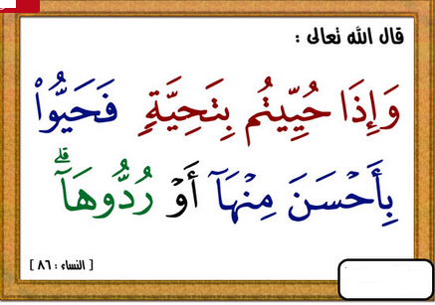  التعرف على الآية المدونة على السبورة .  يقرأها المربي بصوت معبر مراعيا مخارج الحروف .  يحاكي المتعلم قراءة المربي .  يرددها المربي عدة مرات ، ثم يطالب التلاميذ بترديدها جماعيا ثم فرادى وهكذا .  ملاحظة : يمكن للمربي استعمال المحو التدريجي للتحفيظ . | بنائي  الاستماع .  التعرف على الآية .  محاكاة قراءة المربي .  النطق الجيد للكلمات .  الترديد الجماعي والفردي  الحفظ الجيد .
وضعية  استثمار المكتسبات | ماهي المواقف التي نستعمل فيها التحية ؟  عند لقاء الناس .  عند مغادرة القسم .  عند العودة إلى البيت .  .......................................................................الخ | ختامي  يذكر مواقف استعمال التحية في حياته اليومية .

بسم الله الرحمن الرحيم
المـــــادة : تربية علمية رقم المذكرة :....... الوحــدة : الحواس الكفاءة القاعدية: القدرة على تسمية الحواس الخمس.
مؤشر الكفـــــاءة: يميز بين وظائف الحواس الخمس .
الوسائل : صورة للحواس الخمس/ ملح / سكر / السبورة، / كل ماهو مناسب .
إنجاز الحصة
التقويم | أفعال التعليم / التعلم | وضعيات وأنشطة التعلم | الوضعيات
تشخيصي  يتصور حلا للمشكل . | نستعمل الأنف .  نستعمل الشم . | يعرض المربي على أطفاله سكرا وملحا .  يطلب منهم التعرف عليهما .  ماذا نستعمل للتمييز بين السكر والملح ؟  (تصورات) | ـ وضعية الانطلاق  المشكل
تكويني  الملاحظة والتعرف على مضمون الصورة .  المشاركة .  التمييز بين وظائف الحواس .  توظيف المكتسبات.  الاستنتاج. | يلاحظ الأطفال الصورة. ويتعرفون على مدلولها .  يتعرف الاطفال على ما يوجد في الصورة.  يجيبون عن الأسئلة .  يتعرفون على عمل كل عضو حس .  يستثمر الأطفال المكتسبات السابقة ويوظفونها في وضعيات جديدة .  يستنتجون خلاصة . | الملاحظة والتجريب  يكشف المربي عن الصورة التي تعبر عن أعضاء الحس  يطالب أطفاله بملاحظتها والتعبير عنها .  يتحاور معهم في مدلولاتها .  سموا أعضاء الحس الخمسة .  العين / الأذن / الأنف / اللسان / اليد  فيم تستعمل هذه الأعضاء ؟.............في الإحساس .  اذكروا بما يحس كل عضو .  بالعين نرى / بالأذن نسمع / بالأنف نشم / باللسان نتذوق / باليد نلمس .  الممارسة  يحاول الأطفال وبمساعدة المعلم ومكتسباتهم التمييز بين وظائف الحواس الخمس وذلك بالإتيان بأمثلة :  أتذوق الكعكة بلساني / ألمس الثوب بيدي / أسمع القرآن بأذنيّ / أرى التلفاز بعينيّ / أشم العطر بأنفي .  الخلاصة  أعضاء الحس خمسة وهي :  العين والأذن والأنف واللسان واليد . | ــ مرحلة بناء التعلم  حل المشكل
ختامي  كيف تفيدنا أعضاء الحس في حياتنا اليومية ؟ | يلاحظ الأشياء المرسومة .  يصل الأشياء بأعضاء الحس  يصحح جماعيا ثم فرديا . | اجراء حوار مع التلاميذ حول الوضعية المقترحة في دفتر الأنشطة العلمية (ص06) مع شرح التعليمة .  التعليمة : لاحظ الأشياء ثم صل كل شيء بالعضو الذي يحس به .  قبل الإنجاز :  تسمية الأشياء المرسومة .  - تسمية أعضا ء الحس .  عند الإنجاز :  - توصيل كل شيء بالعضو الذي يحس به.  التأكيد على وظيفة كل حاسة  العمل الفردي / التصحيح الجماعي . / التصحيح الفردي . | استثمار المكتسبات
الصورة

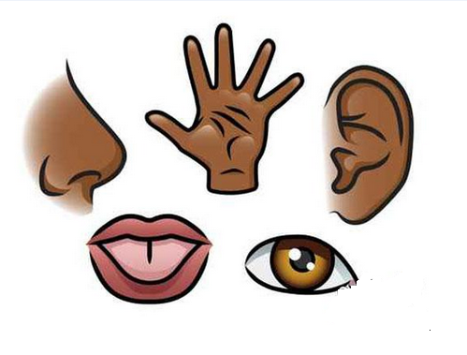

بسم الله الرحمن الرحيم
المستوى / السنة التحضيرية رقم المذكرة :......
النشاط / تربية مدنية
الموضوع / يقدم عن نفسه .
الكفاءة القاعدية / القدرة على تقديم الطفل نفسه .
مؤشر الكفاءة / يقدم الطفل نفسه .
الوسائل / المشاهد – السبورة – الصور – كل ماهو مناسب
إنجاز الحصة
المراحل | أهداف التعلم | أفعال التعليم /التعلم | السندات | التقويم
1/ وضعية الانطلاق  تنظيم الفضاء | إدخال الأطفال في جو الدرس. | استحضار شفهي حول بعض المواقف التي تستدعي إثارة فضول الاطفال .  * مع أنا ؟......أنت المعلم .  * من يفتح باب المدرسة ؟ | المناقشة الجماعية العامة . | تشخيصي  اثارة الانتباه  والحيرة والفضول
2/ مرحلة بناء التعلمات | النشاط الاول :  حث التلاميذ على ملاحظة المشاهد لمعرفة محتواها وتسميتها . | ألاحـــــظ :  -- مطالبة الأطفال بمشاهدة الصور والتعبير عنها .  ((صور لها بأشخاص))  -- طرح أسئلة حول مشاهدات الأطفال مثلا :  -- من هذا ؟ ...هذا مدير .  -- من هذه ؟...هذه معلمة .  - ومن هذا ؟ هذا شرطي . | المشاهد  السبورة  المناقشة | تكويني  -- يعبر عن المشاهد  -- يجيب عن الأسئلة  -- يشير إلى الأشخاص ويقدمهم
2/ مرحلة بناء التعلمات | النشاط الثاني:  يقدم كل طفل نفسه | من أنت ؟ ....أنا ...................  مالقبك ؟ .....لقبي ............  مااسم أبيك ؟ ..............  ماعمرك ؟.................. | المشاهد والصور  المشاركة الفعالة | -- يحوصل قاعدة حول التعبير عن نفسه  -- يبني معارفا .  -- يبدي مشاعره حول ذاته
3/ إعادة الاستثمار | النشاط الثالث  يحفظ المفاهيم الأساسية المستخلصة | أنا اسمي .......  ولقبي .........  وأبي هو ........  وعمري ............ | أسئلة ومناقشة | تحصيلي :  ماذا تحب أن تكون في المستقبل ؟

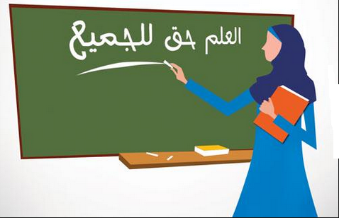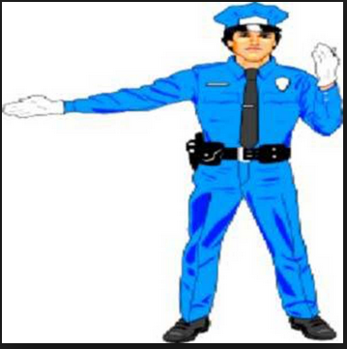

بسم الله الرحمن الرحيم
النشاط : تربيـة موسيقية. رقم المذكرة: .....
الموضوع : مصادر الصوت (2) . القسم التحضيري
الكفاءة القاعدية : القدرة على اكتشاف الأصوات.
مؤشر الكفـــاءة : يميز بين أصوات اصطناعية وغيرها .
الوسائل: السبورة / مسجل / أي وسيلة أخرى مناسبة .
التقويم | الأنشطة والمحتويات | أهداف التعلم | الوضعيات
تشخيصـــي  المكتسبات السابقة  تصورات | تهيئة الجو المناسب للدرس.  قلدوا أصوات بعض الآلات الموسيقية التي تعرفونها .  هل الأصوات كلها متشابهة ؟ | يتعرف على بعض أصوات الآلات الموسيقية | وضعية الانطلاق
بنائي  التقليد  يميز الأصوات  يحاكي النشيد .  التجاوب مع النشيد .  الانسجام  فهم المعنى الإجمالي | يسمع المربي لتلاميذه أصوات بعض الآلات الموسيقية مثل : الناي / الدف / القيثارة ..........................................  يدعوهم للتعرف عليها وتقليدها .  التمييز بين أصواتها .  تقديم الأنشودة .  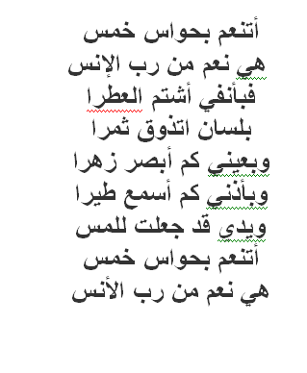  يُسْمِعُ المعلم الأطفال النشيد ثلاث مرات متتالية .  مطالبة الأطفال بتقليد النشيد مع المسجل أو المربي .  مطالبتهم بتقليده فرديا .  ماهي اعضاء الحس ؟................................  مافائدتها ؟........................... | يميز بين أصوات اصطناعية .  يتعرف على النشيد .  يصغي إلى المسجل .  يحاكي المسجل | وضعية بناء التعلمات
ختامي  التدرب على أداء الأنشودة جماعيا. | دعوة الاطفال إلى استظهار النشيد بيتا بيتا فرادى .  دعوتهم إلى الاستظهار الجماعي . | يستظهر النشيد فرديا وجماعيا . | استثمار المكتسبات

مذكـــــــــــــــــــــرة : مسرح وتمثيل
الموضـــــــــــــــوع : اللعب الواقعي 2
الكفاءة القاعديــــة : القدرة على تصوير الطبيعة الاجتماعية كما هي .
مؤشر الكفـــــــــاءة : يلعب دورا من الواقع .
الوســــــــــــــــــائل : محتويات ركن المسرح، وكل مايراه المربي مناسبا .
التقويم | أهداف التعلم | وضعيات التعليم | سيرورة الحصة
تشخيصي  المشاركة | يقلد الطفل ما طلب منه . | يطالب المربي اطفاله بتقليد :  طفل ذاهب إلى المدرسة .  بنت تمشط شعرها . ............................ | وضعية الانطلاق
بنائي  يعبر .  يتعرف على الأشخاص  يدرك الواقع في حياته اليومية .  يتعرف على دوره  يجسد الدور . | التعرف علي مضمون الصور  التعرف علي الدور المسنود له .  - يجسد دوره بمحاكاة المعلم | 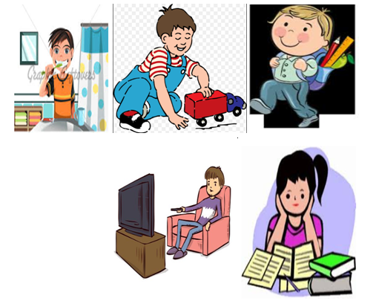  دعوة الأطفال إلى ذكر نشاطاتهم اليومية في البيت مثل :  المراجعة /مشاهدة التلفاز / اللعب ............  مطالبتهم بتمثيل هذه النشاطات واقعيا .  يقوم الأطفال بتمثيل النشاطات مجتمعة . | بناء التعلمات
ختامي  يبدي رأيه . | يعبر عن رأيه | يختار الأطفال أفضل من قام بالدور ، ليكون في الفرقة  المسرحية التي تمثل القسم في المناسبات. | استثمار المكتسبات

المـــادة : تربية تشكيلية (رسم) القسم التحضيري
الموضـوع : التعرف على الألوان + تلوين فضاءات .
الكفاءة القاعدية : القدرة على تمييز الألوان والأشكال .
مؤشر الكفاءة : يتعرف على الألوان والأشكال .
الوسائل : أدوات الرسم / علب الألوان المائية / أقلام .................................
إنجاز الحصة
التقويم | أهداف التعلم | الأنشطة والمحتويات | الوضعيات
تشخيصي  تصورات للحل | يتعرف على الألوان | عرض مجموعة ألوان على الأطفال .  يحاول الاطفال التعرف عليها ؟ | وضعية الانطلاق  الإشكالية
تكويني  الاختيار الحر للألوان .  تسمية الألوان .  اكتشاف تقنيات الرسم . | يتمكن من وضع حلول للمشكل.  يختار الألوان المناسبة.  يتعرف على الخامات و يسمي الألوان.  يكتشف تقنيات و بعض فنيات الرسم. | - يعرض المعلم على الأطفال علبة ألوان مائية .  - يسألهم : ماهذه ؟...................  - يخرج الاطفال علب الألوان المائية .  - يفتح المعلم مناقشة مع الأطفال ، للتعرف أكثر على الألوان .  التركيز على الألوان الأساسية ؟ | وضعية بناء التعلمات  الحـــل
ختامي  ابداء الرأي | يكتسب مهارة التلوين تدريجيا .  ينمي لديه كفاءة العمل الذاتي. | يوزع المربي على الأطفال نموذج رسم ويطالبهم بتلوينه حسب اختيارهم .  - يظهر تلوينه لزملائه قصد إظهار إمكاناته .  - يشعر بفرحة إنهاء عمله من خلال تشجيع معلمه له  و تحفيزه للعمل الأفضل مستقبلا . | استثمار المكتسبات


القسم التحضيري .
المـــــــــــــادة : تربية بدنية . المذكرة: .......
الموضــــــــوع: تمرينات حركية عامة (قواعد الإحماء) (2)
الكفاءة القاعدية : القدرة على القيام بحركات قواعد الإحماء.
مؤشر الكفاءة : ـ يعين جسمه في الفضاء .
الوسائل : لباس رياضي ......
إنجــــــــاز الحصــــة
المراحل | افعال التعليم /التعلم | التوجيهات | التقويم
المرحلة التحضيرية  (مرحلة الإحماء العام) | تؤدى هذه المرحلة كما يأتي :  1/ المشي والجري الخفيف وبعض حركات الوثب والتمرينات البدنية الخاصة بالمرونة .  2/ تلين عضلات الأطراف السفلية .  3/ تليين عضلات الأطراف العلوية والجذع .  الجري في اتجاه معكوس .  4/ يفصل كل تمرين عن سابقه بعملية التنفس العميق (شهيق-زفير) . | ترك مسافات بين الأطفال .  عدم فقدان التوازن  القيام بالشهيق والزفير بطريقة صحيحة | تشخيصي  يقوم بالحركات المطلوبة .  يستعد لكل ماطلب منه تنفيذه .
المرحلة الرئيسية | لعبة القط والفأر  ــ يشكل التلاميذ دائرة قطرها 8 م ، يبعد الواحد عن الآخر حوالي 60سم  ــ يعين المعلم من بين 5 يمثلون الجحور بحيث يكونون بعيدين عن بعضهم فيقفون فاتحي الأرجل .  ــ يعين القط والفأر بحيث ينتمي كل واحد إلى ناد.  ــ عند الإشارة يطارد القط الفأر ، يستطيع الفأر إذا أحس بالخطر أن يدخل بين رجلي أحد التلاميذ  ــ إن تمكن القط من لمس الفأر فلناديه نقطة ، وإلاّ فبعد مدة (دقيقة ) تمنح نقطة للنادي الآخر  التوجيهات :  ــ ترك مسافات بين التلاميذ ـ  ــ حثهم على الجري بسرعة على خط ملتو. | يحترم قواعد اللعب .  يجب أن يكون القفز خفيفا .  إعادة المحاولة . | تكويني  يقوم بألعاب حركية منظمة.
المرحلة الختامية | المشي في الساحة و تقديم أنشودة .  العودة إلى الهدوء . | العودة إلى القسم بهدوء . | ختامي  يستعيد حالته الطبيعية .

